

**FACULTAD DE INGENIERÍA**

INGENIERÍA CIVIL EN COMPUTACIÓN E INFORMÁTICA



Avance 1

Sistema de Seguridad Perimetral

| **Integrantes:** | Ernesto García  Daniel Ramírez |
| --- | --- |
| **Curso:** | Proyecto IV |
| **Profesor:** | Diego Aracena Pizarro |

**26 de Septiembre de 2022**

**Historial de Avance**

| **Fecha** | **Versión** | **Descripción** | **Autor(es)** |
| --- | --- | --- | --- |
| 13/09/2022 | 0.1 | Se agrega el contexto, problema y solución | Ernesto García  Daniel Ramírez |
| 20/09/2022 | 0.2 | Se agregan los objetivos general y específicos, restricciones, requisitos funcionales y no funcionales | Ernesto García  Daniel Ramírez |
| 26/09/2022 | 0.3 | Se agrega la interfaz del front-end,  diagramas de casos de uso | Ernesto García  Daniel Ramírez |
| 01/10/2022 | 0.4 | Se agrega la descripción de la empresa, metodología y herramientas | Ernesto García  Daniel Ramírez |
| 02/10/2022 | 0.5 | Se agrega el personal y roles, la carta gantt, la arquitectura del sistema y modelo de contexto del proyecto | Ernesto García  Daniel Ramírez |

**Índice**

**Introducción** **5**

**Descripción de la Empresa** **6**

**Resumen del proyecto** **7**

Contexto 7

Problema 7

Solución 8

Objetivos 9

Objetivo general 9

Objetivos específicos 9

Restricciones 9

Entregables 9

**Requisitos del proyecto** **10**

Requisitos funcionales 10

Requisitos no funcionales 10

**Organización del proyecto** **11**

Personal y entidades externas 11

Personal y entidades internas 11

Roles y responsabilidad 12

Mecanismo de organización 12

**Planificación del proyecto** **13**

**Planificación de los procesos técnicos** **14**

Metodología 14

Herramientas 14

**Diseño del proyecto** **15**

Arquitectura del sistema 15

Modelo de contexto 16

Diagrama de casos de uso 17

Diagramas de flujo 18

Inicio de sesión 18

Visualizar cámaras 19

Gestionar cuentas 20

Gestionar cámaras 21

Interfaz del sistema 22

**Conclusiones** **23**

**Referencias** **24**

# Introducción

La empresa Waki Labs necesita mantener un registro y monitoreo para mantener seguros sus bienes y documentos de la empresa, debido a los últimos acontecimientos que han golpeado la región en cuanto a la delincuencia. También mejorar el equipamiento antiguo que no cumple con el estándar de calidad que necesita la empresa, así como el sistema de seguridad utilizado.

Es por eso que en el presente documento se especifica el resumen del proyecto, requerimientos funcionales y no funcionales, la organización y personal de este, planificación de las tareas a realizar y diseño de la solución al problema analizado.

# Descripción de la Empresa

WAKI Labs (Figura 1) es un laboratorio de innovación fundado el 2016 en la Región de Arica y Parinacota, Chile, que busca mejorar procesos industriales a través de soluciones tecnológicas escalables, desarrollando proveedores tradicionales y Start Ups.



Figura 1. *Logo de WAKI Labs.*

Trabajan en dar soluciones a problemas que afectan procesos industriales en el territorio norteño con creatividad, disciplina y la capacidad de adaptarse al cambio rápidamente.

Hoy en día WAKI Labs se ha ido transformando desde un simple espacio de coworking que permite a las personas trabajar en sus emprendimientos, a un laboratorio de prototipos que atiende a la industria de territorios extremos, como la que se tiene en el desierto chileno.

# Resumen del proyecto

## Contexto

Waki Labs es un espacio de “cowork” que permite a las personas trabajar en sus emprendimientos y mantenerlos en un lugar seguro, para esto se utiliza un sistema de seguridad que a través de los años ha quedado muy desactualizado, más aún luego de la crisis sanitaria que afectó al país y al mundo.

Hoy en día las instalaciones de WAKI Labs vuelven a abrir sus puertas, con sus miembros lentamente volviendo a trabajar de manera presencial a medida que el país vuelve a la normalidad, por eso se necesita de un sistema nuevo que permita mantener los estándares de seguridad en sus instalaciones, y que sus coworkers puedan transitar sin riesgo.

## Problema

El sistema de seguridad actual no es completamente funcional ni fácil de usar para los usuarios que lo utilizan a diario. Actualmente hay 8 cámaras de seguridad CCTV conectadas a un DVR, de las cuales tan sólo 5 son funcionales, como se observa en la Figura 2. Estas cámaras son visibles a través de una pantalla de televisión, y es usada como sistema de monitoreo con un control remoto para navegar en la interfaz. Además, estas cámaras no están ubicadas de la manera más eficiente posible, por lo que hay lugares del recinto que quedan fuera de la visión de las cámaras.

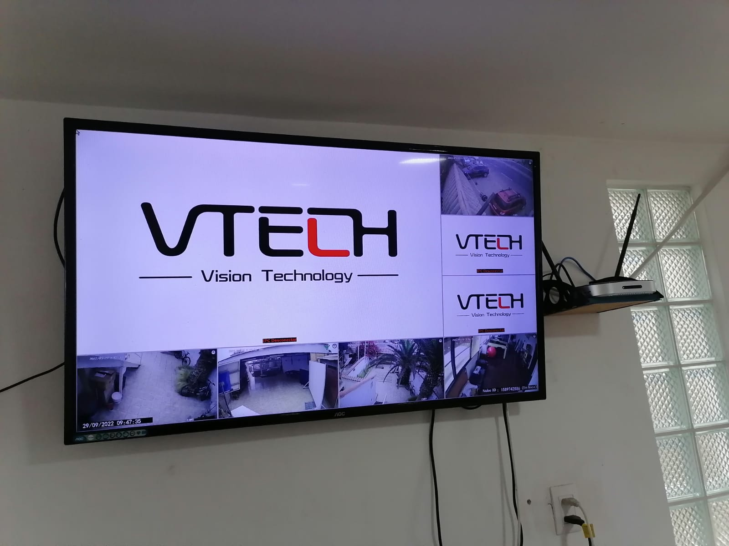

Figura 2. *Sistema de seguridad actual.*

## Solución

Se planea crear un sistema propio en un entorno web que pueda replicar las funciones esenciales del sistema anterior, siendo capaz de mostrar todas las cámaras al mismo tiempo o poder enfocarse en una de estas e ir cambiando entre ellas, pero debido a que el sistema se encuentra en la web, éste será accesible a través de todos los dispositivos móviles conectados a una red de internet, logrando tener una mayor accesibilidad al sistema en caso de ser necesitado por los usuarios.

Además, se deben reposicionar aquellas cámaras que son desaprovechadas y cuyo campo de visión no es completamente importante o ya es cubierto por otras cámaras, para conseguir una mejor cobertura del recinto y el área alrededor.

## Objetivos

### 

### Objetivo general

Implementar un sistema de seguridad y monitoreo remoto que pueda satisfacer las necesidades de seguridad de WAKI LABS.

### Objetivos específicos

* Estudiar y definir la problemática.
* Proponer la solución al problema y sus alternativas.
* Desarrollar el sistema de acuerdo a la solución de software seleccionada.

## Restricciones

1. El proyecto será ejecutado en un periodo de 3 meses.
2. El sistema será desarrollado utilizando el Framework Angular.
3. Los usuarios pertenecen a la empresa WAKI Labs.

## Entregables

1. Bitácoras semanales.
2. Documento de Requerimientos firmado por el cliente.
3. Informe de Avance 1.
4. Informe de Avance 2.
5. Informe de Avance 3.
6. Informe Final.
7. Manual de usuario.
8. Wiki del proyecto.
9. Producto.

# Requisitos del proyecto

## Requisitos funcionales

| **ID** | **Definición** |
| --- | --- |
| RF1 | El sistema debe verificar al usuario. |
| RF2 | El sistema debe permitir el ingreso de datos. |
| RF3 | El sistema debe almacenar la información en un historial. |
| RF4 | El sistema debe permitir ver todas las cámaras activas al mismo tiempo. |
| RF5 | El sistema debe poder centrarse en una sola cámara. |
| RF6 | El sistema debe poder alternar de cámara en cámara. |

## Requisitos no funcionales

| **ID** | **Definición** |
| --- | --- |
| RnF1 | El sistema debe utilizar la paleta de colores de WAKILabs. |
| RnF2 | El sistema debe ser programado en un entorno web. |
| RnF3 | El sistema debe garantizar su funcionamiento en el navegador Mozilla Firefox. |
| RnF4 | El sistema debe poder verse a través de cualquier navegador. |
| RnF5 | El sistema debe tener una interfaz intuitiva y fácil de utilizar. |
| RnF6 | El sistema deberá ser desarrollado utilizando el framework Angular. |
| RnF7 | El sistema debe ser accesible para dispositivos móviles y sea “responsive”. |

# Organización del proyecto

## Personal y entidades externas

Como fue mencionado anteriormente en la descripción de la empresa, el personal es el equipo de WAKI Labs, como se puede observar en la siguiente Figura 3. En caso de ser necesario se puede consultar la ayuda de los miembros del equipo para casos específicos como lo son la conexión de las cámaras en el recinto, o ayuda con distintos softwares para desarrollar una mejor solución, o consultar al cliente y mostrar prototipos para recibir retroalimentación.

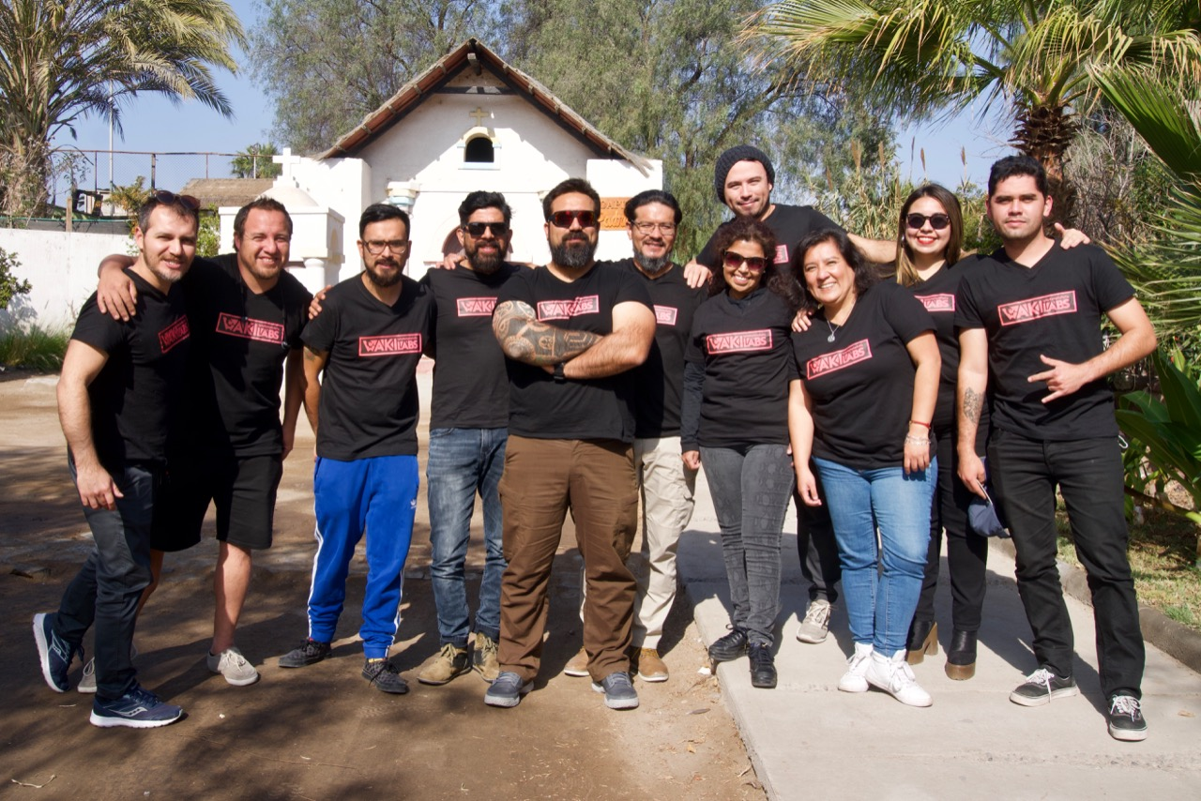

Figura 3. *Personal de WAKI Labs.*

## Personal y entidades internas

Para el proyecto actual, WAKI Labs reunió un equipo de 4 estudiantes universitarios, como se puede observar en la siguiente Figura 4. Tres estudiantes de Ingeniería civil en computación e informática, dos de la Universidad de Tarapacá y uno de la Universidad Santo Tomás, además de un estudiante de la carrera Ingeniería Industrial de la Universidad de Tarapacá.

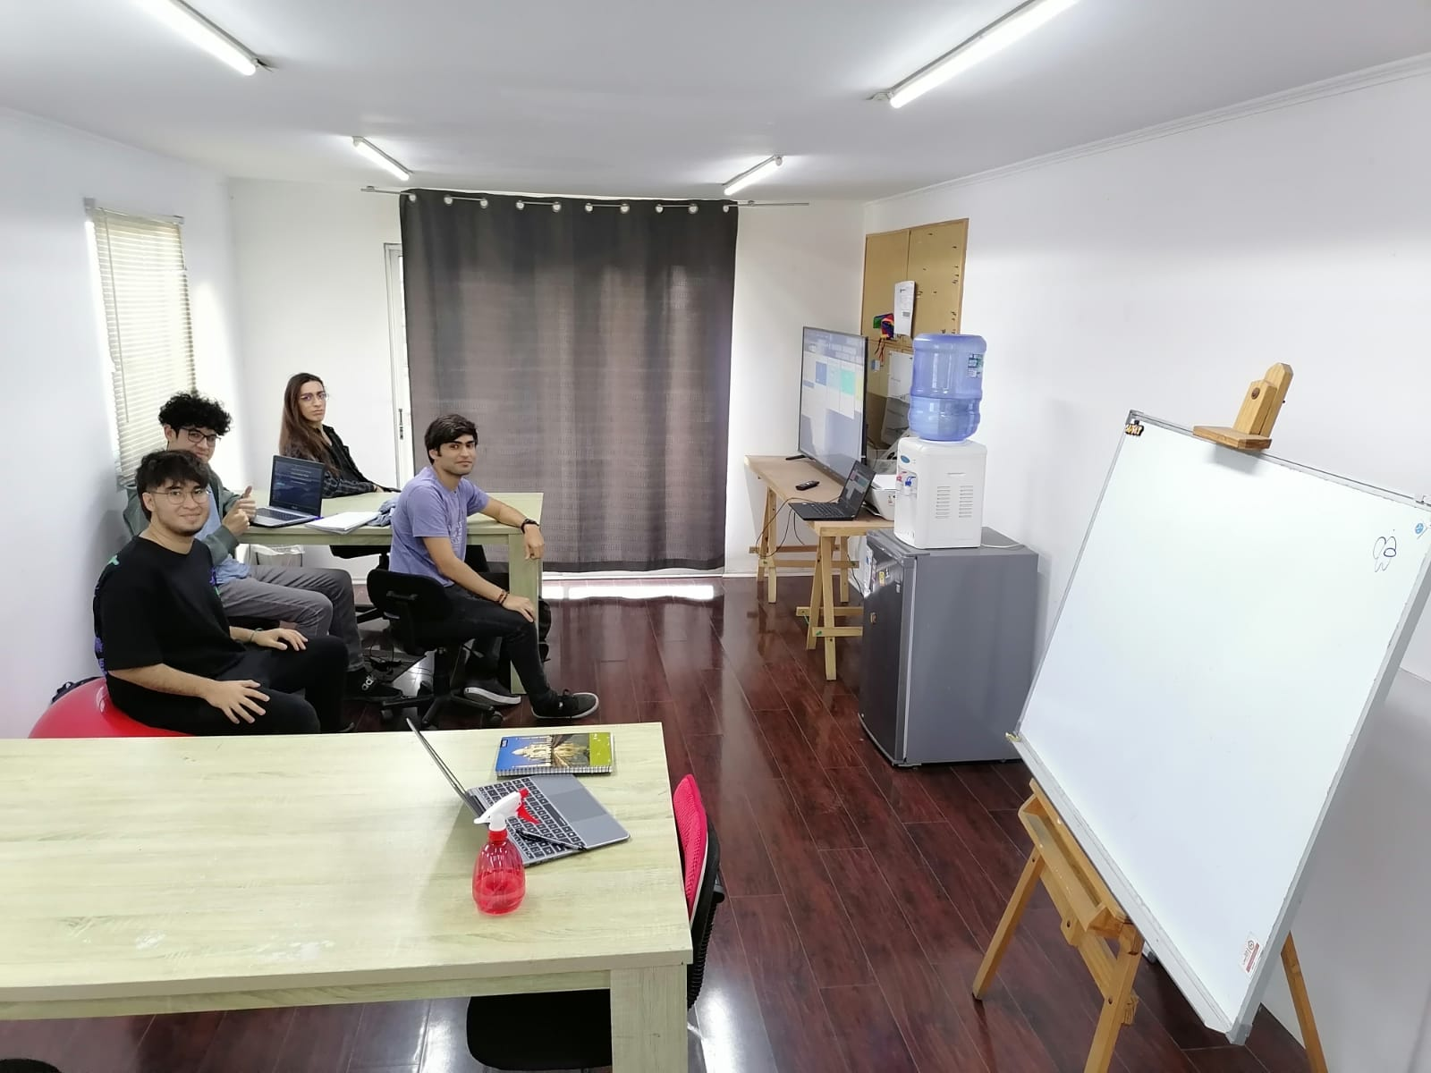

Figura 4. *Equipo de proyecto SSP en su espacio de trabajo.*

## Roles y responsabilidad

| **Rol** | **Responsabilidad** | **Responsable** |
| --- | --- | --- |
| Jefe de proyecto | Se encarga de la coordinación del trabajo del grupo y de la comunicación con el usuario | Eduardo Rojo |
| Desarrollador | Se encarga de definir, diseñar, desarrollar e implementar el software | Ernesto García |
| Desarrollador | Se encarga de definir, diseñar, desarrollar e implementar el software | Daniel Ramírez |
| Secretario | Se encarga de la documentación del proyecto, realizando las bitácoras, informes y estudios requeridos | Gonzalo Muñoz |

## Mecanismo de organización

El equipo de trabajo se reúne semanalmente en el recinto de WAKI Labs para discutir los avances realizados, las actividades siguientes y ponerse de acuerdo en el sprint semanal.

Los otros medios de comunicación y organización son:

| **Nombre** | **Logo** | **Función** |
| --- | --- | --- |
| Trello |  | Utilizado como un espacio de trabajo que permite subir archivos, tareas a realizar, bitácoras e informes para mantener en un mismo sitio |
| Whatsapp |  | Utilizado como un medio para dudas y consultas sobre el proyecto, organizar reuniones o informar a los otros miembros del equipo |
| Github |  | Utilizado como repositorio para la solución a desarrollar, a la cual sólo tiene acceso el equipo de trabajo. |

# Planificación del proyecto

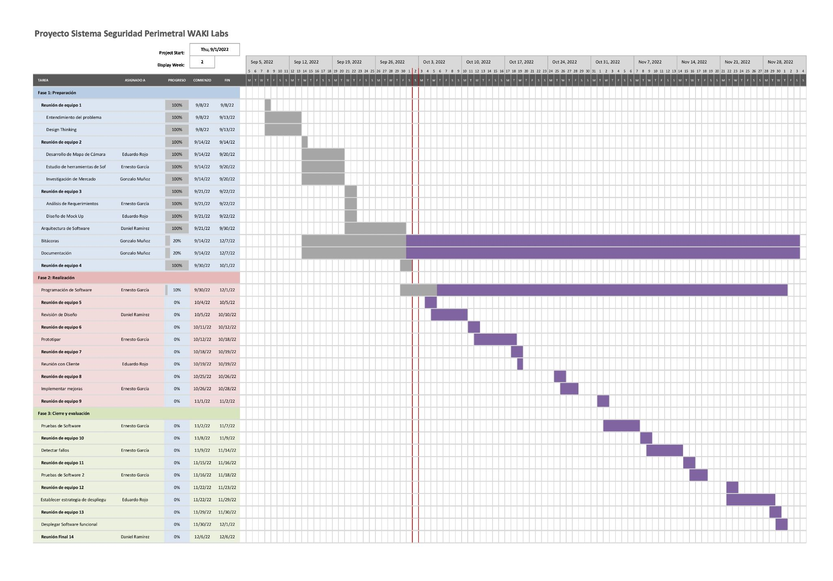

# Planificación de los procesos técnicos

## Metodología

La metodología utilizada en el proyecto es SCRUM, ya que permite una forma rápida de retroalimentación entre el equipo de desarrollo y el cliente del producto. Logrando desarrollar prototipos de este tempranamente y con menor cantidad de riesgos de equivocación en los requerimientos del cliente. La metodología es aplicada de manera que cada semana se tiene una reunión en la cual se discuten las tareas realizadas y aquellas pendientes, se planean las tareas a realizar para la semana, y se va modificando el proyecto según sea necesario para lograr los objetivos propuestos.

## Herramientas

| **Nombre** | **Función** |
| --- | --- |
| Angular | Angular es un framework de ingeniería de software de código abierto mantenido por Google, que sirve para desarrollar aplicaciones web de estilo Single Page Application (SPA) y Progressive Web App (PWA). Sirve tanto para versiones móviles como de escritorio. |
| Visual Studio Code | Es un editor de código fuente desarrollado por Microsoft. Tiene una buena integración con Git, cuenta con soporte para depuración de código, y dispone de un sinnúmero de extensiones, que da la posibilidad de escribir y ejecutar código en cualquier lenguaje de programación. |
| Redmine | Es una herramienta utilizada en el curso de proyecto para gestionar los proyectos de los estudiantes, permite a los usuarios organizar sus proyectos y además realizar seguimiento de otros. |

# Diseño del proyecto

## Arquitectura del sistema

A continuación se observa en la Figura 5 la arquitectura propuesta para la solución en base a un sistema web que permite a los usuarios conectarse desde cualquier parte gracias al internet. Este sistema se conecta a las cámaras IP en el recinto de WAKI y a través del protocolo de transmisión en tiempo real (rtsp) consigue transmitir el video de estas a través del sistema hacia el internet.

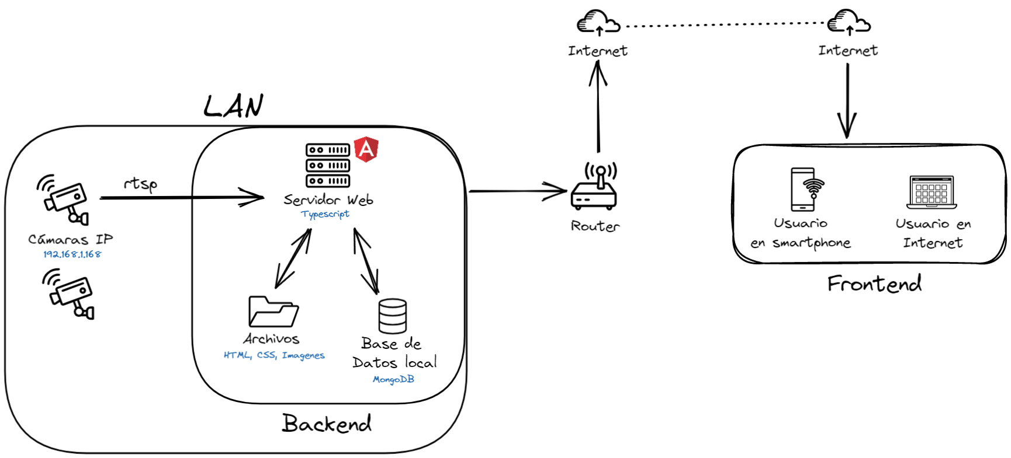

Figura 5. *Arquitectura propuesta del sistema solución.*

## Modelo de contexto

A continuación en la Figura 6 se observa el modelo de contexto del Sistema de Seguridad Perimetral WAKI, que interactúa con las Cámaras del recinto, a través del router a internet, con el sistema gestor de base de datos y además la interfaz de usuario que permite a los usuarios ver dichas cámaras.

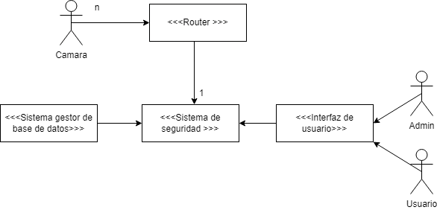

Figura 6. *Modelo de contexto propuesto del sistema..*

## Diagrama de casos de uso

A continuación en la Figura 7 se muestra el diagrama de casos de uso del sistema SSP que cuenta con un usuario y un administrador, los cuales pueden iniciar sesión, visualizar cámaras, ampliar cámaras y gestionar usuarios y cámaras, respectivamente.

Por otro lado se tiene el sistema de seguridad que puede actualizar las cámaras en tiempo real, guardar el historial de inicios de sesión y notificar a administradores los inicios de sesión.

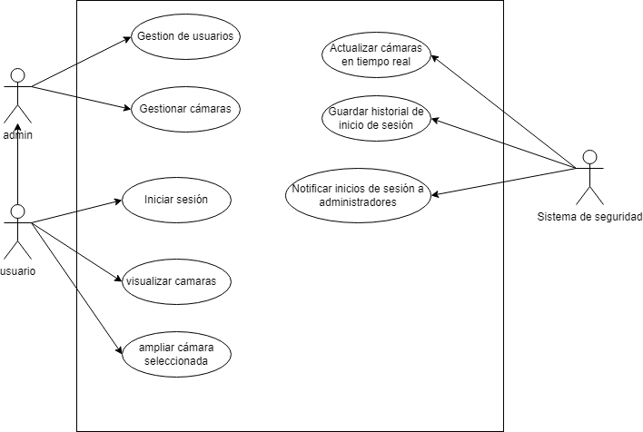

Figura 7. *Diagrama de casos de uso del sistema.*

## Diagramas de flujo de casos de uso

A continuación en las Figuras 8, 9, 10 y 11 se observan los casos de uso ya diagramados, para poder entender el funcionamiento y flujo de cada uno de ellos. Estos diagramas no son finales, ya que fueron enseñados al equipo de trabajo y por la retroalimentación dada es necesario hacer cambios estos, pero de todas maneras su estado actual sirve para demostrar el funcionamiento del sistema.

### Inicio de sesión

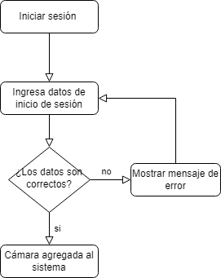

Figura 8. *Diagrama del caso de uso inicio de sesión.*

### Visualizar cámaras

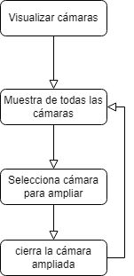

Figura 9. *Diagrama del caso de uso visualizar cámaras.*

### Gestionar cuentas

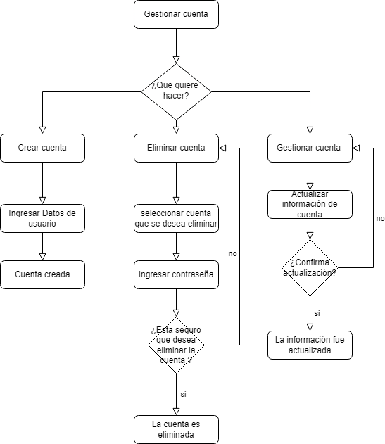

Figura 10. *Diagrama del caso de uso gestionar cuentas.*

### Gestionar cámaras

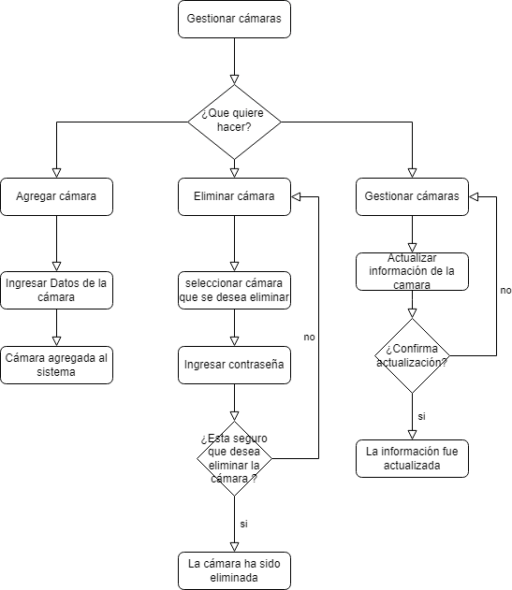

Figura 11. *Diagrama del caso de uso gestionar cámaras.*

### 

## 

## Interfaz del sistema

Finalmente se observa en la Figura 12 el boceto de la interfaz realizada para la solución web, en esta se puede apreciar tres secciones principales, la barra de navegación en la parte superior de la imagen, que contiene el logo de WAKI Labs, junto con el logo para el sistema SSP, seguido de botones inicio, configuración, ayuda y además un apartado para identificar al usuario y salir de la página.

Por otro lado se tiene la sección de cámaras, la cual permitirá ver todas las cámaras disponibles y conectadas al sistema, junto con una identificación como lo es el número de la cámara y el nombre de esta, adempas se tendrá la función de clickear una de estas para poder expandir la visualización de la cámara en particular.

Y la última sección viene a contener las actualizaciones y notificaciones que llegan al sistema, permitiendo observar las personas que han ingresado al recinto. Dicho funcionamiento aún no es seguro dadas las restricciones de tiempo del proyecto así que se encuentran sujetas a cambios.

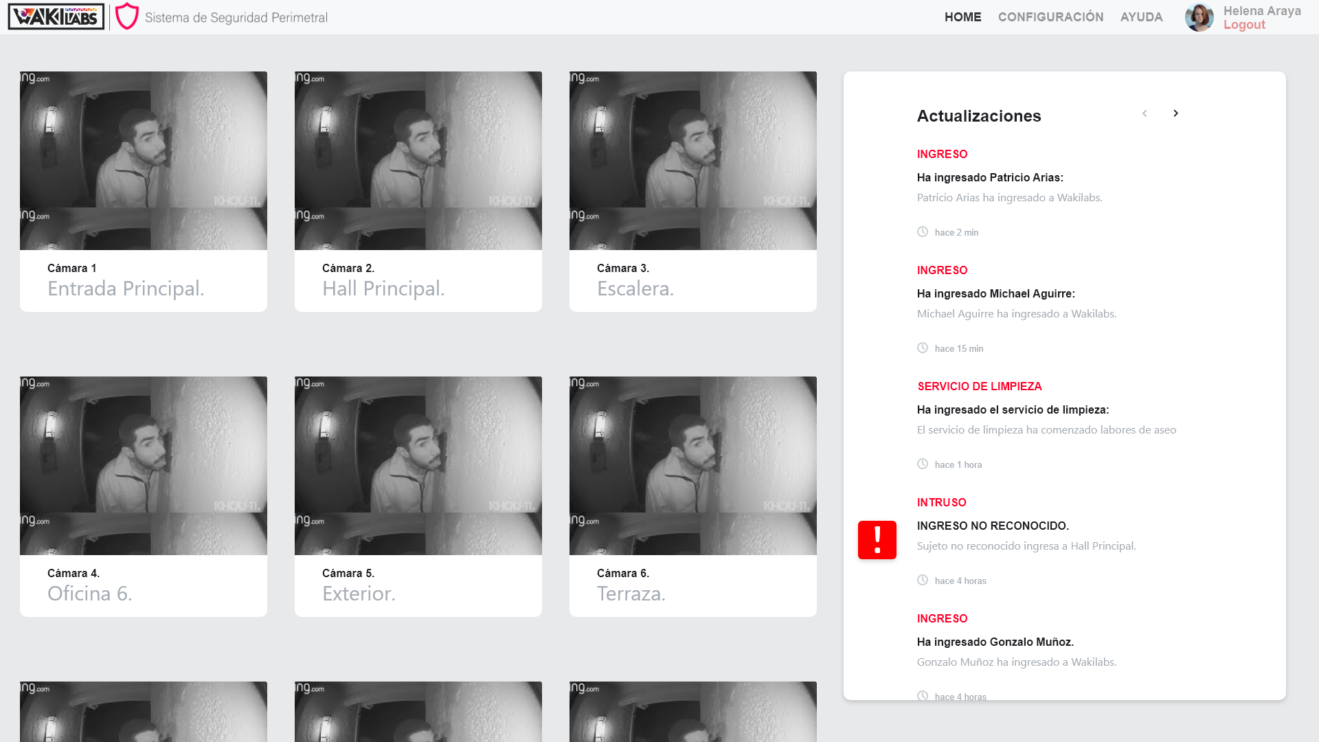

Figura 12. *Vista principal del sistema.*

# Conclusiones

En esta etapa inicial del proyecto Sistema de Seguridad Perimetral se pudo tener un primer contacto al trabajo con una empresa externa a la Universidad de Tarapacá, que vino a ser WAKI Labs. Se formaron vías de comunicación con el cliente y el equipo de trabajo para facilitar el intercambio de información y la organización del proyecto. Del mismo modo se tuvo una primera experiencia con un equipo de trabajo que va más allá de los estudiantes de la carrera de Ingeniería civil en computación e informática, que resulta ser más complicado de lo esperado, debido a los distintos horarios de cada integrante del equipo, que hicieron de la organización para una reunión semanal un trabajo exhaustivo, pero se logró llegar a un acuerdo.

Por otro lado el problema a solucionar al principio fue percibido cómo un problema sólo de redes, dado que las cámaras IP pueden tener un mal rendimiento según el área de cobertura del internet en el recinto, o la calidad de la conexión misma; pero luego se buscó una solución informática que implementa los conocimientos del equipo en sistemas web.

Por último, se pudo observar que el análisis y diseño realizado para un proyecto, como los son los distintos modelos de contexto o estructurales, son muy útiles al momento de aprender a diseñar el sistema, pero dieron más trabajo al momento de realizar la etapa inicial del proyecto, sin contar además del trabajo necesario para avanzar en el proyecto como tal.

# Referencias

[1] Sitio oficial de WAKI Labs

<https://wakilabs.cl/site/>

[2] Sitio oficial de Angular

<https://angular.io/start>

[3] Captura de imágenes con cámara en Angular

<https://edupala.com/how-capture-image-using-angular-camera/>

[4] Transmisión de video en vivo usando Websockets

<https://phoboslab.org/log/2013/09/html5-live-video-streaming-via-websockets>

[5] Empotrar video en vivo de cámara IP en un sitio web

[https://www.ipcamlive.com](https://www.ipcamlive.com/faqs)

[6] Crear app WebRTC con Angular

<https://apirtc.com/building-a-webrtc-web-app-with-angular/>

[7] Transmisión de video de Cámara IP a sitio web

<https://learncctv.com/ip-camera-stream-to-website/>

[8] Software libre UMediaServer

<http://umediaserver.net/umediaserver/download.html>

[9] Demo de reproductor WebRTC con cámara IP en sitio web

<http://www.umediaserver.net/umediaserver/demohtml5WebRTCplayer.html>